İhtiyaca özel teknolojik altyapılar sağlayan bir teknoloji firmasında iş analisti rolüne sahipsiniz. Yeni müşteriniz dijital çağa ayak uydurmak için hizmetlerini mobil’e taşımaya karar vermiş, Bursa’da operasyon merkezine sahip “Evden-Eve” adlı nakliye firmasıdır. Şirket ekibi, hayallerindeki ürünü ve hali hazırdaki çalışma şekillerini size aktarmış ve MoveWise adlı uygulama, bahsedilen diğer teknik detaylarla beraber aşağıdaki gibi hayata geçirilmiştir:

- Müşteriler firmadan almak istedikleri hizmeti firmanın mobil rezervasyon sistemine login olarak rezerve edebileceklerdir. Bunun için müşteriler, MoveWise üzerinden farklı kapasitelerde kaç araç talep ettiklerini (bu araç segment ve kapasitelerini (hacim/ağırlık) görüp değerlendirerek) seçebileceklerdir. Ek olarak adres bilgilerini ve taşıma hizmetini almak istedikleri tarihi de (hizmetin başlangıç tarih/saati olarak) seçerler.
- Bu bilgiler ışığında sistem öncelikle bir kapasite gereksinim hesaplaması yapar bu kapasite hesabı aslında müşteriye MoveWise’da çıkartılacak ücretin de hesaplanmasını sağlamaktadır.
- Kapasite hesaplaması neticesinde talep edilen araçların tümü, talep edilen şartlarda müsait olabilecekse müşteriye MoveWise üzerinde bir randevu onay mesajı gösterilecektir.
- Eğer talep edilen tarihte yeterli kapasite yoksa bu durumda MoveWise, belirtilen gereksinimlere göre uygun kapasitenin olduğu en erken tarihi tespit edip (hesaplayıp) müşteriye öneri olarak fiyatıyla beraber gösterir.
- Müşteri bu öneriyi (randevu onay mesajı) kabul edebileceği gibi, ilk girdiği gereksinim detaylarını revize etmek suretiyle sistemden tekrar hesaplama talep edebilir. Müşteri tarafından yapılan tüm işlemler MoveWise APP client ile firmanın operasyonel sistemi (Backend) arasındaki etkileşimlerle sağlanacaktır. Müşteri, rezervasyonu onaylamak istemesi durumunda ödeme adımına yönlendirilir ve burada hizmet sözleşmesini onaylayarak, kredi kartıyla ödemesini tamamlar.
- Ödeme adımında PayFuse adlı başka bir hizmet sağlayıcının altyapısı kullanılmaktadır ve kesinleşen rezervasyonlar firma operasyonel sistemine kaydedilir ve MoveWise üzerinden müşteri tarafından takip edilebilir. Müşteri ödemesi yapılmış bir rezervasyonu 20 gün içinde %15 ceza ödeyerek iptal edip ilk ödemesinin tamamı için geri ödeme talebi geçebilir (örn. 100 TL lik bir randevuyu iptal etmek için müşteri 15 TL daha öder ve 100 TL müşteriye iade edilir, bu talepler hemen online olarak gerçekleşir).
- Ayrıca müşterilere, taşıma zamanına 3 gün kala ve araçların kapıya gelmesine 1 saat kala MoveWise’dan Push notifikasyon ve/veya SMS atılmaktadır. Bu bildirimler için müşterinin uygulama üzerinde iletişim tercihlerine onay vermiş olması gereklidir.
- Kapasite Kontrolü ve Fiyat Hesabı: Kapasite (slot) kontrolüne, talep edilen hizmetin yükleme/ boşaltma süreleri ve gidiş/geliş süreleri (ortalama hızla) girdi oluşturacaktır. Firma 7/24 taşıma yapabilir. Araç maliyetleri değil ancak işçi (şoför ve taşımacı) maliyetleri hareketin (operasyon merkezinden) başladığı saat baz alınarak belirlenen 3 vardiyada farklılık gösterebilir; bunlar: vardiya(1)= sabah 8:00- akşam 16:00 / vardiya(2)= akşam 16:00 -gece 24:00 / vardiya(3)= gece 24:00 – sabah 8:00 vardiyalarıdır (birim saatlik işçilik maliyetleri v1<v2<v3 şeklinde olup resmî tatil veya hafta sonlarına göre değişmez ve bu zaman dilimlerinde de çalışılabilmektedir). Firma belli şehirlerde ve belli şehirler arasında hizmet vermektedir. Aloke edilen araçlar hareketine operasyon merkezinden beraber aynı anda başlamalıdırlar. İller arasındaki mesafeler ortalama şekilde sabit (il içi mesafe ihmal edilerek) alınabilir. İl içi teslimatlar ise; ilden ile değişken olmakla birlikte mesafe ve araçtan bağımsız (sabit toplam gidiş geliş süresine) ve fakat araç segmentiyle ilişkili sabit toplam yakıt maliyetlerine sahiptir (diğer maliyetler hesaplanmalıdır). Bu süre ve il içi yakıt maliyetinin yarısı, teslimat il dışından geliyorsa (veya il dışına gidiyorsa) diğer iller arası maliyet ve sürelere eklenecektir. Araçlar her teslimat sonrası (bakım, temizlik, planlama gibi çeşitli nedenlerden dolayı) operasyon merkezine gelmek durumundadırlar (boş gidiş gelişlerin sadece iller arası kısmı maliyet hesabına dahil edilir, yani Bursa içi bir yükleme veya boşaltma yoksa operasyon merkezinden il dışına yük almak için gidiş veya dönüşün Bursa içi süre ve yakıt maliyetleri ihmal edilecektir). Yüklemenin başlaması için en az 1 aracın hizmetin başlangıç tarih/saatinde yükün alınacağı noktada bulunması gerekli ve yeterlidir. Yüklenen araç (varsa) diğerlerini beklemez ve hareket eder. İşini tamamlayıp merkeze dönen araçlar, merkezde sabit bir H süresi (bakım, temizlik, planlama) geçirdikten sonra müsait araç havuzundan yeni işlere aloke edilebilir. Bir aracın kesinleşmiş rezervasyonları için takvimi meşgule alınacak, kalan zamanlar talebe aloke edilebilecektir. Araç segmentine göre, aracın yükleme/boşaltma süresi, boş dolu fark etmeksizin saatlik ortalama hızı, km başına ortalama benzin tüketimi (TL olarak) ve araca aloke standart taşımacı sayısı, parametrik olarak tutulacaktır. Firmanın taşımacı (veya şoför) kaynak sıkıntısı yoktur (ve esnektir) ancak araç sayısı sabittir (n adet) ve bu da temel kapasite kısıtını oluşturmaktadır. Firma fiyatlarını hesaplanan toplam maliyet üzerinden parametrik tutulan bir %sel kâr marjı ve KDV ile yönetmektedir (kâr marjı ilden ile değişmez).
Case Görevleri:

- Böyle bir uygulamanın gerçek hayatta olduğunu farz edelim: sistem hangi fonksiyonlardan oluşmalıdır? – yukarıdan aşağıya bir fonksiyonel ayrıştırma yapınız (operasyonel ekranları (örneğin muhasebenin kullanacağı vs.) hariç tutunuz).
- App’de hangi mobil ekranlar yer almalıdır? Her ekran için bir kod ve ad belirleyip, (bir cümlelik, kısa bir) işlev özeti ile beraber 1’de belirlediğiniz fonksiyonel ayrıştırma maddeleri ile eşleştiriniz.
- App’de gerçekleşen rezervasyon sürecinin (ödeme adımı dahil) akış diyagramını mantıksal operatörleri kullanarak çiziniz (and/xor/or). Bu süreçte kapasite kontrolleri ve müşteriye çıkarılacak fiyatın hesaplanması altsüreç (veya süreçler) olarak (detayına girilmeden) gösterilebilir. Sonradan yapılan kontrollerde aynı kapasite slotunun 1’den fazla müşteriye satıldığına ilişkin bir bug’la karşılaşılmıştır, yapınızı bu durumu elimine edecek şekilde oluşturunuz.
- Usecaseleri belirleyip, usecase diyagramını çıkartınız ve ilişkileri gösteriniz (ana aktör= kullanıcı / yardımcı aktörler = MoveWise, PayFuse vs. / sistem = MoveWise App üzerinde). (Not: Ayrıca 4’deki akış diyagramına dönüp Usecaseleri akış üzerinde highlight ediniz).
- 4’de belirleyip diyagramını çizdiğiniz usecaselerden sadece rezervasyon ve onunla ilgili usecaseleri (örneğin: rezervasyon iptali gibi) eğitimde verilen formatı kullanarak açıklayınız. Gerekli ekranların tasarımını yapınız (Balsamiq) ve açıklamalarınızda bu ekranlara atıflarda bulunarak ilerleyiniz.
- Sadece rezervasyon iptal süreci için, / MoveWise App Client /, Operasyonel Sistem (Backend)/ ve /Ödeme Servisi (PayFuse)/ arasındaki etkileşimleri Sequence diyagram kullanarak gösteriniz. Sizce iptal için kaç servis (backend servisi veya harici (webservis/api)) yazılması gereklidir? Bu servislere birer isim verip işlevlerini, kimin tarafından sağlanmaları gerektiğini 1’er cümleyle belirtiniz ve sequence diyagramda referans veriniz.
- PayFuse, Evden-Eve firmasına 10 gün vadeyle (11.gün), %10 hizmet kesintisi yaparak toplu hakediş(eft) iletir. İptaller için hizmet kesintisi yansıtılmamaktadır (hakkedişi gerçekleşmiş işlemlerden gelen iptaller ise içinde bulunulan dönemin hakkedişinden düşülür). PayFuse firması ile çalışmaya başlanan ilk iki dönem verileri aşağıdaki gibidir. Buna göre PayFuse, Evden-Eve firmasına ayın 18’inde 7695 TL EFT yapmıştır. Ayın 28’inde ne kadar eft yapacaktır? (Veriyi Excel’e alarak analiz edebilirsiniz – cevap bir tamsayıdır).

- Evden-Eve (PayFuse ile olan) mutabakat kontrollerini sistemden çektiği bir raporla, gelen eftleri karşılaştırmak suretiyle (manuel olarak) yapmaktadır. Rezervasyon ve ödeme (müşterinin MoveWise’daki ödemeleri kast edilmektedir) objelerinin tablolarını (main ve lookuplar olarak) tasarlayınız (tablo adı, kolon isimleri, kolonda ne bilgi tutulacağı ve nasıl/ne zaman güncelleneceği, 1cil ve (varsa) 2.cil anahtarlar ve ilişkili tablolar belirtilmelidir). Bu 2 objenin state(statü) modellemesini yapınız ve statüsel tanım(lookup) tablolarını da oluşturunuz. Statüleri ve statüye geçiş kurallarını açıklayınız. Tabloları örnek verilerle doldurunuz.
- Android client, app’i yükleyen ve kullanıcı oluşturan her müşteri için Firebase’e ürettirdiği bir token’ı backend’e iletmektedir. Backend ayrıca müşterinin iletişim tercihlerini de tutmaktadır. Backend, push zamanı gelen müşteriler için bu tokenları ve push text’ini Android’te push notifikasyon tetiklemek için Firebase servislerine iletmektedir. Firebase de kendisine gelen notifikasyon taleplerini kendisini anlık olarak dinleyen Android client’a iletir ve push gösterilmiş olur. İletilen mesaj, client tarafından özelleştirmeyi sağlayacak (Sayın XXX,) bir metodu da barındırmaktadır. SMS içinse ZMZ adlı bir servis kullanılmaktadır. Push ve SMS kurgusunu sequence diyagram kullanarak açıklayınız (aynı sequence diyagramda açıklanabilir). Backend’de Push veya SMS gönderimini başlatacak JOB (veya JOBlar) hangi kuralara göre nasıl çalışmalıdır kısaca açıklayınız?
- Firmanın sadece Marmara bölgesinde faaliyet gösterdiğini düşünecek olursak, kapasite, maliyet ve fiyat hesaplamaları için hangi tablolara gerek vardır (tablo adı, kolon isimleri, kolonda ne bilgi tutulacağı ve 1cil/2.cil anahtarlar ve hangi tablolarla ilişkili oldukları belirtilmelidir)? Tabloları örnek verilerle doldurunuz. ER diyagram ile tablosal ilişkileri gösteriniz.
- Maliyetten yola çıkan fiyat hesaplama algoritmasını (şehir içi ve veya şehir dışı), ziyaret ettiği tabloları ve hesaplama adımlarını akış şeması (algoritma) şeklinde (and/xor/or) belli bir hiyerarşiyi gözeterek yukarıdan aşağıya kademeli olarak çıkartınız. Kural olarak algoritma, tanım tablolarında olabilecek kullanıcı kaynaklı eksiklikleri de gözetecek şekilde çalışmalı ve gerekirse son kullanıcıya uygun mesajlar göstererek işlemi sonra tekrar denemesini talep etmelidir.
- 12.a) Bir hizmetin müşteri açısından tamamlanma süresini veren formülü parametrelerle oluşturunuz ve parametreleri açıklayınız. 12.b) Rezervasyon oluşturmaya çalışan çok sayıda müşteri arka arkaya çokça deneme yaptıktan sonra ödeme adımına geçmeden sistemi terk etmektedir. Bir product owner olarak, yaptığınız analizlerle tespit ettiğiniz bu durumun sebebi sizce ne olabilir (tek sebep sorulmaktadır)? Bu durumu iyileştirmek için mobil ürüne hangi yenilik getirilebilir? (Özet olarak yazınız, bu, muhtemel sorunu çözecek yeni, yaratıcı bir fonksiyonalite ve/veya ekran olabilir).
- Kendiniz için bir zorluk seviyesi belirleyerek başlayınız. Her seviye için cevap verilmesi beklenen soru ve görevler aşağıdaki tabloda belirtilmiştir. Her seviye toplam 1000 puandır.

Görev | Beginner   | Mid-Level   | Veteran  
Görev (01) | + (50) | + (50)
Görev (02) | + (50)
Görev (03) | +(200) | +(100) | +(100)
Görev (04) | +(200) | +(150) | +(100)
Görev (05) | +(200) | +(200) | +(100)
Görev (06) | +(100) | +(100)
Görev (07) | +(100) | +(150) | +(150)
Görev (08) |  | +(150)
Görev (09) |  |  | +(150)
Görev (10) |  |  | +(150)
Görev (11) |  |  | +(100)
Görev (12) | +(100) | +(100) | +(150)

Ad Soyad | Sena Saygın
E-mail | sayginn.sena@outlook.com
GSM | 0 537 915 23 97
Seviye | Mid-Level

- Case’i cevaplamaya başlamak için sonraki (4.cü) sayfadan ilerleyin (cevaplar şu an okuduğunuz bu dosya üzerinde doldurulmalıdır (dosya formatını koruyunuz).
- Tamamladığınız bu dosyayı (word olarak dosya isminde bilgileriniz olacak şekilde, Cohorts yanı sıra):
  - isanaliziegitimi@gmail.com mail adresine göndermenizi (mail konusu: ad soya gsm içermelidir)
  - Ve verilen linkteki formu doldurarak bizleri bilgilendirmenizi bekliyoruz: https://rb.gy/vrdvl
- İyi çalışmalar!

- Böyle bir uygulamanın gerçek hayatta olduğunu farz edelim: sistem hangi fonksiyonlardan oluşmalıdır? – yukarıdan aşağıya bir fonksiyonel ayrıştırma yapınız (operasyonel ekranları (örneğin muhasebenin kullanacağı vs.) hariç tutunuz). |  | Beginner | Mid Level | Veteran
 |  | + | +
Kullanım Notu: | Fonksiyonel ayrıştırmayı, visio’da yapıp buraya ekran görüntüsünü koyunuz. Her fonsyonel ayrıştırma kırılımı için ismin yanısıra / hiyerarşik bir kod da veriniz (1.xx 1_1.yy , 1_2.zz Gibi.).
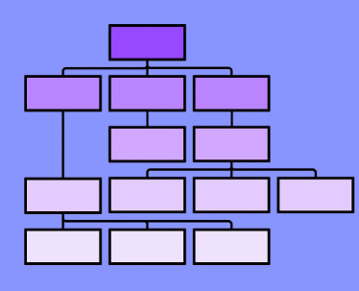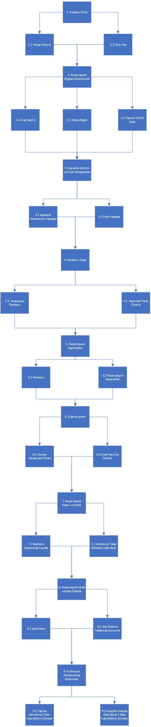

- App’de hangi mobil ekranlar yer almalıdır? Her ekran için bir kod ve ad belirleyip, (bir cümlelik, kısa bir) işlev özeti ile beraber 1’de belirlediğiniz fonksiyonel ayrıştırma maddeleri ile eşleştiriniz. |  | Beginner | Mid Level | Veteran
 |  | +
Kullanım Notu: | Aşağıdaki tabloyu doldurunuz. (tasarımınıza göre 1 ekran 1’den fazla fonksonel kırılımla eşleşebilir (veya tam tersi)). Dilediğiniz kadar satır ekleyebilirsiniz.
Ekran No | Ekran Adı | Ekranın Hangi Fonksiyonel Ayrıştırma Maddelerini Kapsadığı Bilgisi
Ekran_1 | Giriş ve Kayıt Ekranı | 1.1, 1,2
Ekran_2 | Rezervasyon Bilgileri | 2.1, 2.2, 2.3
Ekran_3 | Kapasite Hesaplama | 3.1, 3.2
Ekran_4 | Randevu Onayı ve Önerileri | 4.1, 4.2
Ekran_5 | Rezervasyon Seçenekleri | 5.1, 5.2
Ekran_6 | Ödeme İşlemleri | 5.1, 5,2
Ekran_7 | Rezervasyon Takip | 7.1, 7.2
Ekran_8 | İptal ve Geri Ödeme | 8.1, 8.2
Ekran_9 | Bildirimler | 9.1, 9.2

- App’de gerçekleşen rezervasyon sürecinin (ödeme adımı dahil) akış diyagramını mantıksal operatörleri kullanarak çiziniz (and/xor/or). Bu süreçte kapasite kontrolleri ve müşteriye çıkarılacak fiyatın hesaplanması alt süreç (veya süreçler) olarak (detayına girilmeden) gösterilebilir. Sonradan yapılan kontrollerde aynı kapasite slotunun 1’den fazla müşteriye satıldığına ilişkin bir bug’la karşılaşılmıştır, yapınızı bu durumu elimine edecek şekilde oluşturunuz. |  | Beginner | Mid Level | Veteran
 |  | + | + | +
Kullanım Notu: | Cevabınızı PDF olarak aşağıya gömünüz.


- Usecaseleri belirleyip, usecase diyagramını çıkartınız ve ilişkileri gösteriniz (ana aktör= kullanıcı / yardımcı aktörler = MoveWise, PayFuse vs. / sistem = MoveWise App üzerinde). (Not: Ayrıca 4’deki akış diyagramına dönüp Usecaseleri akış üzerinde highlight ediniz). |  | Beginner | Mid Level | Veteran
 |  | + | + | +
Kullanım Notu: | Diyagramınızı direkt olarak aşağıdaki şekilde koyunuz. Usecase’lere Numara ve ad vermeyi unutmayın.
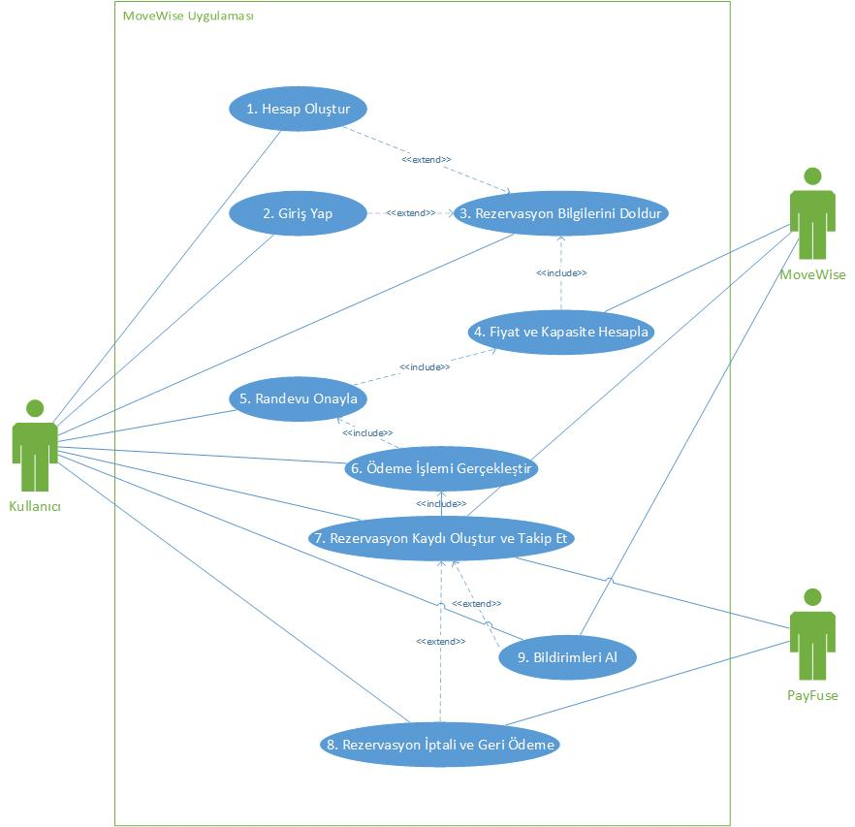

- 4’de belirleyip diyagramını çizdiğiniz usecaselerden sadece rezervasyon ve onunla ilgili usecaseleri (örneğin: rezervasyon iptali gibi) eğitimde verilen formatı kullanarak açıklayınız. Gerekli ekranların tasarımını yapınız (Balsamiq) ve açıklamalarınızda bu ekranlara atıflarda bulunarak ilerleyiniz. |  | Beginner | Mid Level | Veteran
 |  | + | + | +
Kullanım Notu: | Cevabınızı PDF olarak aşağıya gömünüz. Eklediğiniz PDF Ekran tasarımlarını da içermelidir. Ekran tasarımlarına ad/kod vermeyi ve usecase tarifleri içinde doğru şekilde atıfta bulunmayı unutmayın. (word dosyası format için verilmiştir).


- Sadece rezervasyon iptal süreci için, / MoveWise App Client /, Operasyonel Sistem (Backend)/ ve /Ödeme Servisi (PayFuse)/ arasındaki etkileşimleri Sequence diyagram kullanarak gösteriniz. Sizce iptal için kaç servis (backend servisi veya harici (webservis/api)) yazılması gereklidir? Bu servislere birer isim verip işlevlerini, kimin tarafından sağlanmaları gerektiğini 1’er cümleyle belirtiniz ve sequence diyagramda referans veriniz. |  | Beginner | Mid Level | Veteran
 |  | + | +
Kullanım Notu: | Cevabınızı PDF olarak aşağıya gömünüz.

No | Servis Adı | Hangi Sistem Sağlıyor? | Hangi Sistem Kullanıyor? | Servisin İşlevi
1 | CancelReservationService | Operasyonel Sistem (Backend) | MoveWise App Client | Rezervasyon iptal talebini işlemek ve PayFuse ile iletişime geçmek için kullanılır.
2 | RefundPaymentService | Operasyonel Sistem (Backend) | PayFuse | Ödeme iadesi sürecini gerçekleştirmek ve iade durumunu bildirmek için kullanılır.

- PayFuse, Evden-Eve firmasına 10 gün vadeyle (11.gün), %10 hizmet kesintisi yaparak toplu hakediş (EFT) iletir. İptaller için hizmet kesintisi yansıtılmamaktadır (hakkedişi gerçekleşmiş işlemlerden gelen iptaller ise içinde bulunulan dönemin hakkedişinden düşülür). PayFuse firması ile çalışmaya başlanan ilk iki dönem verileri aşağıdaki gibidir. Buna göre PayFuse, Evden-Eve firmasına ayın 18’inde 7695 TL EFT yapmıştır. Ayın 28’inde ne kadar EFT yapacaktır? (Veriyi Excel’e alarak analiz edebilirsiniz – cevap bir tamsayıdır). |  | Beginner | Mid Level | Veteran
 |  | + | + | +
Kullanım Notu: | Cevabınızı (ve hesaplamalarınızı) Excel olarak aşağıya gömünüz. Hesapladıgız tutarı rakamsal olarak aşağıda ve excel dosyası içinde açıkça gösteriniz.
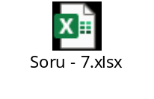
Hesaplanan Tutar = 7427 TL

- Evden-Eve (PayFuse ile olan) mutabakat kontrollerini sistemden çektiği bir raporla, gelen EFT’leri karşılaştırmak suretiyle (manuel olarak) yapmaktadır. Rezervasyon ve ödeme (müşterinin MoveWise’daki ödemeleri kast edilmektedir) objelerinin tablolarını (main ve lookuplar olarak) tasarlayınız (tablo adı, kolon isimleri, kolonda ne bilgi tutulacağı ve nasıl/ne zaman güncelleneceği, 1cil ve (varsa) 2.cil anahtarlar ve ilişkili tablolar belirtilmelidir). Bu 2 objenin state(statü) modellemesini yapınız ve statüsel tanım(lookup) tablolarını da oluşturunuz. Statüleri ve statüye geçiş kurallarını açıklayınız. Tabloları örnek verilerle doldurunuz. |  | Beginner | Mid Level | Veteran
 |  |  | +
Kullanım Notu: | Çalışmanızı her sheet ayrı bir tablo ve sheet adı tablo ismi olacak şekilde hazırlayınız. 2.cil anahtarları ilgili tablo adına (Sheet adına) referans vererek gösteriniz.
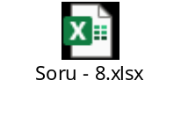

- Android client, app’i yükleyen ve kullanıcı oluşturan her müşteri için Firebase’e ürettirdiği bir token’ı backend ‘de iletmektedir. Backend ayrıca müşterinin iletişim tercihlerini de tutmaktadır. Backend, push zamanı gelen müşteriler için bu tokenları ve push text’ini Android’te push notifikasyon tetiklemek için Firebase servislerine iletmektedir. Firebase de kendisine gelen notifikasyon taleplerini kendisini anlık olarak dinleyen Android client’a iletir ve push gösterilmiş olur. İletilen mesaj, client tarafından özelleştirmeyi sağlayacak (Sayın XXX,) bir metodu da barındırmaktadır. SMS içinse ZMZ adlı bir servis kullanılmaktadır. Push ve SMS kurgusunu sequence diyagram kullanarak açıklayınız (aynı sequence diyagramda açıklanabilir). Backend’de Push veya SMS gönderimini başlatacak JOB (veya JOBlar) hangi kuralara göre nasıl çalışmalıdır kısaca açıklayınız? |  | Beginner | Mid Level | Veteran
 |  |  |  | +
Kullanım Notu: | Çalışmanızı PDF olarak aşağıya gömünüz. Backend’de Push veya SMS gönderimini başlatacak JOB(veya JOBlar) hangi kuralara göre nasıl çalışmalıdır kısaca açıklayın? – bu kısım aşağıda açıklanabilir).

Açıklamalarınız:
- CheckNotificationCriteria Push veya SMS Gönderiminin yapılıp yapılmayacağının kontrolünü Self message olarak kontrol eder.
- SendPush mesajı kullanıcının token bilgisi ve metin mesajını içerir. Backend bu işlem için Firebase sunucusundan yanıt beklemez.
- SendSMS mesajı kullanıcının telefon numarasını ve metin mesajını içerir. Backend bu işlem için ZMZ Servisinden yanıt beklemez.

- Firmanın sadece Marmara bölgesinde faaliyet gösterdiğini düşünecek olursak, kapasite, maliyet ve fiyat hesaplamaları için hangi tablolara gerek vardır (tablo adı, kolon isimleri, kolonda ne bilgi tutulacağı ve 1cil/2.cil anahtarlar ve hangi tablolarla ilişkili oldukları belirtilmelidir)? Tabloları örnek verilerle doldurunuz. ER diyagram ile tablosal ilişkileri gösteriniz. |  | Beginner | Mid Level | Veteran
 |  |  |  | +
Kullanım Notu: | Çalışmanızı excelde her sheet ayrı bir tablo ve sheet adı tablo ismi olacak şekilde hazırlayınız. 2.cil anahtarları ilgili tablo adına (Sheet adına) referans vererek gösteriniz. Tabloları örnek verilerle doldurunuz. ER diyagramı visio’da (veya başka bir tool’da) hazırlayabilirsiniz. Her ikisini de aşağıdaki şekilde gömünüz.
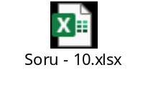

- Maliyetten yola çıkan fiyat hesaplama algoritmasını (şehir içi ve veya şehir dışı), ziyaret ettiği tabloları ve hesaplama adımlarını akış şeması (algoritma) şeklinde (and/xor/or) belli bir hiyerarşiyi gözeterek yukarıdan aşağıya kademeli olarak çıkartınız. Kural olarak algoritma, tanım tablolarında olabilecek kullanıcı kaynaklı eksiklikleri de gözetecek şekilde çalışmalı ve gerekirse son kullanıcıya uygun mesajlar göstererek işlemi sonra tekrar denemesini talep etmelidir. |  | Beginner | Mid Level | Veteran
 |  |  |  | +
Kullanım Notu: | Çalışmanızı PDF olarak aşağıya gömünüz.


- 12.a) Bir hizmetin müşteri açısından tamamlanma süresini veren formülü parametrelerle oluşturunuz ve parametreleri açıklayınız. 12.b) Rezervasyon oluşturmaya çalışan çok sayıda müşteri arka arkaya çokça deneme yaptıktan sonra ödeme adımına geçmeden sistemi terk etmektedir. Bir product owner olarak, yaptığınız analizlerle tespit ettiğiniz bu durumun sebebi sizce ne olabilir (tek sebep sorulmaktadır)? Bu durumu iyileştirmek için mobil ürüne hangi yenilik getirilebilir? (Özet olarak yazınız, bu, muhtemel sorunu çözecek yeni, yaratıcı bir fonksiyonalite ve/veya ekran olabilir). |  | Beginner | Mid Level | Veteran
 |  | + | + | +
Kullanım Notu: | Cevabınızı aşağıda belirtiniz.
12.a) Formül = A + B * x + C * y + D * z

A: İşlem süresinin sabit bir kısmı (Örneğin: Hizmetin başlama süresi)
B: Hizmet alanına bağlı zaman faktörü (Örneğin: Hizmet alanı yoğunluğuna bağlı olarak değişen süre)
x: Hizmet alanının yoğunluk katsayısı
C: Hizmet tipine bağlı zaman faktörü (Örneğin: Hizmetin karmaşıklığına bağlı olarak değişen süre)
y: Hizmet tipinin karmaşıklık katsayısı
D: Ek hizmetlere bağlı zaman faktörü (Örneğin: Ek hizmetlerin süreye etkisi)
z: Ek hizmetlerin süre katsayısı

12.b) Sorun Neden Kaynaklanmaktadır? (Tek cevap) = Rezervasyon sürecinin karmaşıklığı ve/veya kullanıcı dostu olmamak. Kullanıcılar, sürecin zorluğu nedeniyle ödeme adımına geçmeden vazgeçebilir.
Çözümünüz = Süreci basitleştiren ve kullanıcı dostu bir arayüz sunan "Akıllı Rezervasyon Sihirbazı" ekleyebiliriz. Bu sihirbaz, müşterilere adım adım rehberlik ederek süreci kolaylaştırır ve kullanıcıların rezervasyon yaparken karşılaştığı zorlukları ortadan kaldıracaktır. Bu sayede, kullanıcılar daha az zorlanır ve ödeme adımına geçme ihtimalleri artar. Ayrıca, sihirbazın işlemleri otomatik olarak kaydetmesi ve kullanıcıların daha sonra kaldıkları yerden devam etmelerine olanak tanıması da terk etme oranını düşürebilir.

